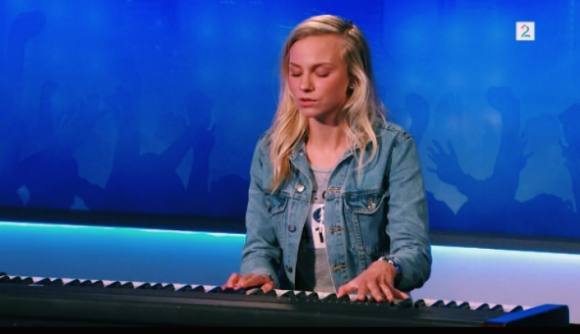
Mitt navn er Oline Rørstad Bredeli, og skal bo på øya Réunion i Indiahavet skoleåret 15/16. Det å få være Rotary Levanger sin utvekslingselev 2015/2016 er ikke bare et privilegium, men også en stor lettelse. Jeg går første året på studie-spesialiserende ved Levanger Videregående Skole, og fyller 17 år før jeg skal ut i den store verden. Jeg har alltid vært en aktiv jente, og trives godt med å ha mye på agendaen. Jeg har vært meget aktiv innen både fotball og musikk gjennom årene, og trives utrolig godt med det. Det siste året har fokuset gått til jobb og skole, og å få tid til å reise så mye som mulig. Jeg er ekstremt fasinert av språk og kultur, og gleder meg mye til å få ta del i en helt fremmed hverdag. Jeg vil gjerne takke for muligheten, og skal sørge for at jeg har masse å fortelle når jeg kommer hjem fra mitt helt eget eventyr. Oline

